Elektor 3/98 ss. 30 ... 34

Einstellbares Netzteil
Nastavitelný síťový zdroj

Gleichspannungs-Grundversorgung:
0...24 V, 1 oder 2 A

Es gab schon Zeiten, in denen sich Leser über zu viele Netzteilschaltungen in Elektor beschwerten. In der letzten Zeit war es eher umgekehrt, das letzte "richtige" Netzteil liegt schon eine ganze Weile zurück. Das hier vorgestellte „mittelschwere" Labornetzteil weist alle Eigenschaften auf, die man regelmäßig braucht: Einen ausreichend großen Spannungsbereich, genug Strom für die meisten analogen und digitalen Schaltungen und natürlich eine einstellbare Strombegrenzung als Kurzschluß- und Überlastschutz.

Ein einstellbares Netzteil gehört zusammen mit Lötkolben und Multimeter zur unverzichtbaren Grundausstattung eines jeden Elektroniklabors. Ohne diese Basis kann man nicht viel anfangen. Allerdings ist ein stabiles Netzteil mit ausreichendem Einstellbereich für Spannung und Strom(begrenzung) nicht ganz billig, so daß nach wie vor Interesse am Selbstbau besteht, besonders dann, wenn vielleicht schon einige geeignete Teile vorhanden sind. Da ein solches Netzteil gerade auch für den Anfänger interessant ist, wurde besonders auf einfachen und unkomplizierten Aufbau mit einer äußerst bewährten Schaltung geachtet. Dabei sollte aber auf eine ebenfalls einfache Möglichkeit für eine digitale Strom- und Spannungsanzeige mit preiswerten DVM-Modulen nicht verzichtet werden. Zu einem solchen Konzept gehört natürlich die Verwendung von Standardbauteilen. Bis auf zwei etwas "modernere" Leistungs-FETs und ein paar 1-%-Widerstände könnte wirklich fast alles zum Inhalt der durchschnitlichen Elektronik-Bastelkiste gezählt werden. Je nach Bedarf läßt sich das Netzteil in einer 1- A- oder einer 2-A-Version aufbauen.

Základní napájení stejnosměrným napětím: 0...24 V, 1 nebo 2 A

Bývaly doby, v nichž si čtenáři stěžovali na příliš mnoho zapojení síťových zdrojů. Poslední dobou je tomu naopak, od posledního "správného" síťového zdroje uplynula již pěkná doba. Zde představený laboratorní zdroj "střední váhy" vykazuje všechny vlastnosti, které jsou zpravidla potřeba: Dostatečně velký rozsah napětí, dost proudu pro většinu analogových a digitálních zapojení, a přirozeně také nastavitelné omezení proudu jako ochranu při zkratu a přetížení.
Síťový zdroj s nastavitelným napětím patří spolu s pájčkou a multimetrem k neodmyslitelnému základnímu vybavení každé elektronické laboratoře. Stabilní síťový zdroj s dostaatečným rozsahem nastavení napětí a (omezení) proudu není ovšem nejlevnější, takže stále ještě trvá zájem o vlastní stavbu, zvláště tehdy, když třeba jsou k disposici některé vhodné součásti.
Protože takový zdroj je zajímavý právě pro začátečníky, bylo dbáno zvláště na jednoduchou a nekomplikovanou konstrukci se spolehlivě osvědčeným zapojením. Přitom by nebylo vhodné zříci se také jednoduché možnosti digitální indikace proudu a napětí pomocí levných modulů DVM. K takové koncepci patří přirozeně také použití standardních součástí.
Až na dva poněkud "modernější" výkonové FETy a pár jednoprocentních odporů se skutečně téměř všechno dá počítat k obsahů průměrné bastlířské krabice. Podle potřeby je možné postavit síťový zdroj v provedení 1 A nebo 2 A.

Poznámka: Z hlediska pravopisu není zvlášť vhodné skloňovat zkratky. V tomto textu bude zkratka FET skloňována způsobem obvyklým v hovorové technické řeči, aby byla zachována návaznost na originál.

AUSLEGUNG
Einfach und übersichtlich - so ist auch der Schaltplan in Bild 1. Die vom 24- V=Trafo gelieferte Wechselspannung wird auf die übliche Weise gleichgerichtet (Spannung ++) und durch die beiden parallelgeschalteten Power - FETs T1 und T2 geregelt. Die FETs liegen dabei zwischen der negativen Ausgangsklemme und Masse. Die FETs werden durch zwei mit Opamps bestückte Regelschaltungen angesteuert, die die Ausgangsspannung bzw. den Ausgangsstrom fortlaufend mit einem über Potis eingestellten Sollwert vergleichen. Das ist im Prinzip auch schon alles.
Die praktische Ausführung bietet im Detail allerdings schon die eine oder andere Besonderhelt. So sind die FETs zum Beispiel im Gegensatz zu den sonst üblichen Lösungen nicht als Sourcefolger geschaltet. Dadurch läßt sich eine zusätzliche Betriebsspannung einsparen. Die Spannung am Gate muß nämlich um maximal etwa 6 V höher sein als die an der Source. Bei der hier gewählten Lösung ist das einfach dadurch gegeben, daß das Gate bezogen auf die interne Masse des Netzteils gesteuert werden kann (und nicht wie sonst üblich bezogen auf die positive Versorgungsspannung). Weiter fällt auf, daß mit einem 7809 (IC3) eine Hilfsspannung für die Regelung erzeugt wird, die gleichzeitig auch als Referenzspannung dient. Die Sollwerteinstellung für die Spannung erfolgt mit P1, die für die Strombegrenzung mit P2. Auch die Opamps IC1 und IC2 werden mit der von IC3 auf +9 V geregelten Spannung versorgt.

Spannungsregelung
Wie zu sehen ist, ist die Schaltung so konzipiert, daß die über C2 liegende Spannung "schwebt", d.h., auf einer Seite an der unstabilisierten Spannung liegt.
Die Minus-Klemme des Ausgangs ist mit den Drainanschlüssen der Leistungs-FETs T1 und T2 verbunden. Die Referenzspannung am Eingang der Spannungsregelung ist aber mit Masse der Schaltung verbunden, weshalb die Eingänge des Opamps IC1 mit R3/R4 und R2/R6 beschaltet sind. Über diese Widerstände wird die Ausgangsspannung mit dem an P1 eingestellten Sollwert verglichen. Da die Widerstandswerte gut übereinstimmen sollen, wird für diese Widerstände die geringe Toleranz von 1% in der Stückliste spezifiziert.

NÁVRH
Jednoduché a přehledné - takové je také schéma na obr. 1. Střídavé napětí, dodávané transformátorem 24 V je usměrněno obvyklým způsobem (napětí ++) a je regulováno dvěma paralelně zapojenými výkonovými tranzistory FET, T1 a T2. Oba FET jsou přitom zapojeny mezi zápornou výstupní svorku a kostru. Tyto FET jsou řízeny regulačními obvody, osazenými dvěma operačními zesilovači, průběžně porovnávají výstupní napětí nebo výstupní proud s požadovanou hodnotou, nastavenou pomocí potenciometrů. A to je v principu všechno.
Praktické zapojení ale v podrobnostech nabízí tu či onu zvláštnost. Tak například nejsou FETy zapojeny jako sledovače (emitorové, source-follower) na rozdíl od jinak obvyklých zapojení. Tím je možné ušetřit dodatečné napájecí napětí. Napětí na elektrodě G (gate) musí být totiž o maximálně 6 V vyšší než napětí na S (source). U zde zvoleného řešení je to prostě dáno tím, že elektrodu G je možné řídit napětím proti interní kostře síťového zdroje (a ne, jak je jinak obvyklé, proti kladnému napájecímu napětí).
Dále je nápadné, že pomocné napětí pro regulaci, vytvořené obvodem 7809 (IC3), slouží současně také jako referenční napětí. Nastavení žádané hodnoty napětí se provádí pomocí P1, pro omezení proudu pomocí P2. Také operační zesilovače IC1 a IC2 jsou napájeny stabilizovaným napětím +9 V z IC3.

Regulace napětí
Jak je vidět, je zapojení koncipováno tak, že napětí na C2 je "plovoucí" (vznášející se), tzn. je jednou stranou spojeno s nestabilizovaným napětím.
Záporná svorka vástupu je spojena s vývodem D (drain) výkonových FETů T1 a T2. Referenční napětí na vstupu regulace napětí je ale spojeno s kostrou zapojení, pročež jsou vstupy operačního zesilovače IC1 připojeny přes R3/R4 a R2/R6. Přes tyto odpory se výstupní napětí porovnává s žádanou hodnotou, nastavenou na P1. Protože se hodnoty odporů mají dobře shodovat, je u těchto odporů v rozpisce specifikována zúžená tolerance 1%.
(viz operační zesilovač zapojený jako rozdílový zesilovač)

Bild 1. Schaltplan des Netzteils. P1 stellt díe Spannung und P2 die Strombegrenzung ein. An die Punkte +Vl-V und +l/-I können Einbauinstrumente zur Spannungs- und Stromanzeige angeschlossen werden.

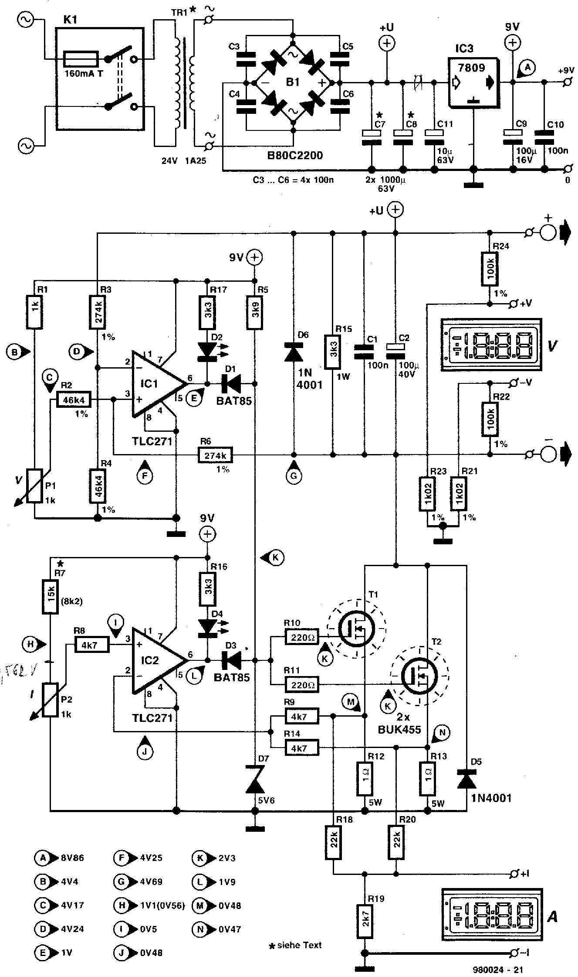
Die Differenzspannung am Ausgang von IC1 regelt über D1 die Gatespannung der FETs. Normalerweise werden beide FETs über R5 immer aufgesteuert. Eine Verringerung der Auseteuerung erfolgt durch die Spannungsregelung oder durch die Stromregelung. D7 wurde hinzugefügt, um den Maximalwert der Gatespannung zu begrenzen. Dadurch verkürzt sich die Reaktionszeit, wenn die FEts sich im aufgesteuerten Zustand befinden. R10 und R11 reduzieren die Schwingneigung der Schaltung.

Obr. 1. Schéma síťového zdroje. P1 nastavuje napětí a P2 omezení proudu. Do bodů +Vl-V a +l/-I je možné připojit vestavné přístroje pro měření napětí a proudu.

Rozdílové napětí na výstupu IC1 řídí přes D1 napětí elektrody G (gate) obou FETů. Normálně jsou oba FETy stále vybuzeny (otevřeny) přes R5. Vybuzení se snižuje obvodem regulace napětí nebo obvodem regulace proudu. D7 zda byla doplněna pro omezení maximálního napět na elektrodě G (gate). Tím se zkrátí doba reakce, když se FETy nacházejí v plně vybuzeném stavu. R10 a R11 snižují náchylnost zapojení ke kmitání.

Bild 2. Die Platinenabmessungen sind auf die der Frontplatte abgesfimmt.

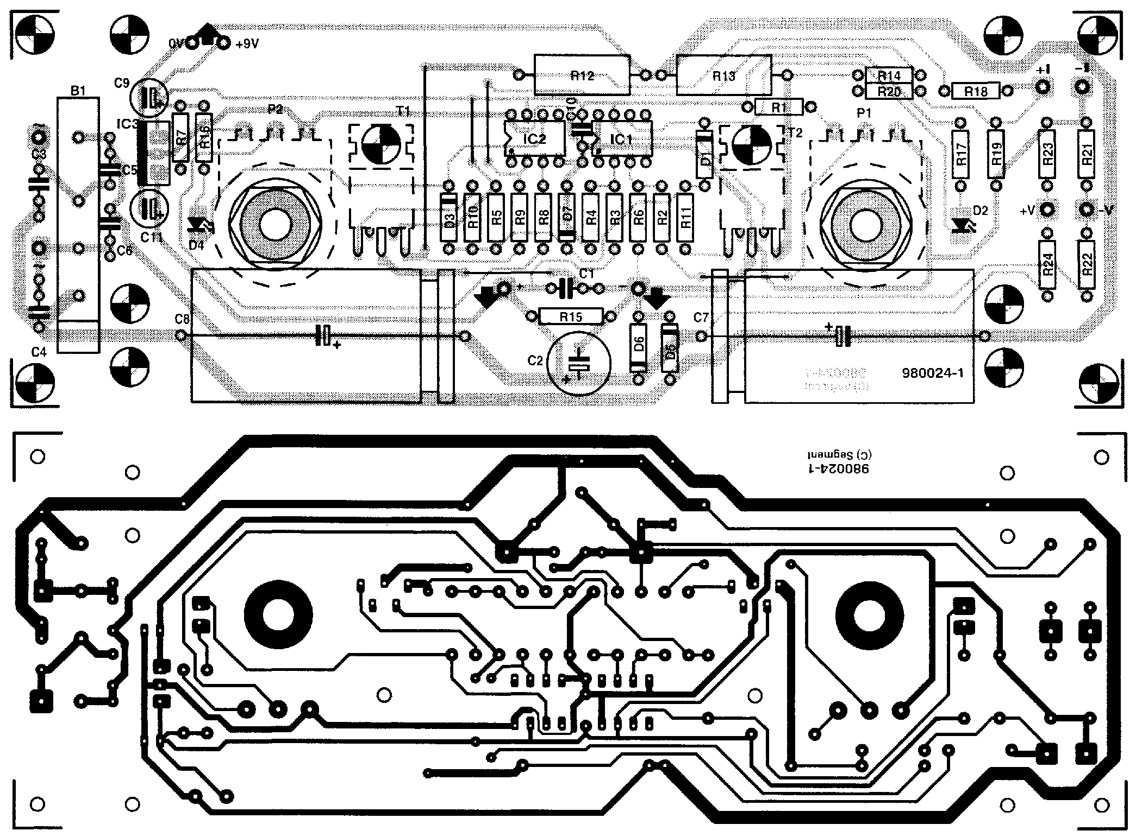

Stückliste  Widerstände:  R1 = 1 k  R2, R4 = 46k4 1 %  R3,R6 = 274 k 1 %  R5 = 3k9  R7 = 15 k (2 A: 8k2)  R8, R9, R14 = 4k7  R10.R11 = 220Ω  R12,R13 = 1Ω/5 W  R15 = 3k31/1 W  R16:R17 = 3k3  R18.R20 - 22 k  R19 = 2k7  R21.R23 = 1k02 1%  R22,R24 = 100k 1%  P1.P2 = 1k lin. | Kondensatoren:  C1.C3...C6,C10 = 100 n  C2 = 100μ /40 V stehend  C7,C8 = 1000μ/63 V  (2A: 2200μ/63 V)  C9 = 100μ/16 V stehend  C11 = 10μ/63 V  Halbleiter:  B1 = 880C3300/2200  D1,D3 = BAT85  D2,D4 = LED rot (high eff.)  D5,D6 = 1N4001  D7 = 5V6/400 mW  T1,.T2 = BUK455-100A oder BUK10650S* (Phllips)  IC1,IC2 = TLC271CP  IC3 = 7809
Außerdem:
K1 = Durchführung für Netzkabel mit Zugenttastung, Sicherung 0,16 AT und SchaIter
Tr1 = Netztrafo sek. 24 V% 1,25 A oder 24 V/2,5 A*
Kühlkörper für T1,T2: SK85/75SA (1,2 K/W)
2 Stk. 4-mm-Einbaubuchsen, isoliert
Platine 980024-1 (siehe Service-Seite in der Heftmitte)
Gehäuse: Telet LC850 (80 x 200 x 180 mm3) of LC950 (100 x 200 x 80mm3) *
Optional: Einbau-Meßinstrumente *
* siehe Text

Obr. 2. Rozměry desky plošných spojů jsou přizpůsobeny přednímu panelu.

¨
Rozpiska (kusovník)  Rezistory:  R1 = 1 k  R2, R4 = 46k4 1 %  R3,R6 = 274 k 1 %  R5 = 3k9  R7 = 15 k (2 A: 8k2)  R8, R9, R14 = 4k7  R10.R11 = 220Ω  R12,R13 = 1Ω/5 W  R15 = 3k31/1 W  R16:R17 = 3k3  R18.R20 - 22 k  R19 = 2k7  R21.R23 = 1k02 1%  R22,R24 = 100k 1%  P1.P2 = 1k lin. | Kondenzátory:  C1.C3...C6,C10 = 100 n  C2 = 100μ /40 V stojatý  C7,C8 = 1000μ/63 V  (2A: 2200μ/63 V)  C9 = 100μ/16 V stojatý  C11 = 10μ/63 V  Polovodiče:  B1 = 880C3300/2200  D1,D3 = BAT85  D2,D4 = LED červ. (high eff.)  D5,D6 = 1N4001  D7 = 5V6/400 mW  T1,.T2 = BUK455-100A nebo BUK10650S* (Phllips)  IC1,IC2 = TLC271CP  IC3 = 7809
Mimoto:
K1 = průchodka pro síťový kabel se zajištěním proti vytržení, pojistkou 0,16 AT a vypínačem
Tr1 = síť. trafo, sek. 24 V% 1,25 A nebo 24 V/2,5 A*
chladič pro T1,T2: SK85/75SA (1,2 K/W)
2 ks 4-mm panelové svorky, izolované
deska 980024-1 (viz stránka služeb uprostřed sešitu)
skříň: Telet LC850 (80 x 200 x 180 mm3)
nebo LC950 (100 x 200 x 80mm3) *
volitelný doplněk: vestavné měřicí přístroje *
* viz text

STROMREGELUNG
Die Steuerung des Ausgangsstroms erfolgt auf die vertraute Weise durch das Messen des Spannungsabfalls über einem Shuntwiderstand. Als Shunt dienen hier die Sourcewiderstände der FETs (R12 und R13). Da die FETs sehr unterschidlich ausfallen können, haben sie relativ große Shuntwiderstände von 1 Ω erhalten. Wenn zum Beispiel ein Ausgangsstrom von 2 A fließt, also durch jeden FET 1 A, dann ist die Spannung am Shuntwiderstand 1 V. Diese Spannung wird über die Widerstände R9 und R14 gemittelt, so daß auch bei nicht idealer Stromverteilung auf die beiden FETs der tatsächliche Strom gemessen und von IC2 mit dem an P2 eingestellten Sollwert verglichen wird. Ist der Strom zu groß, dann sinkt die Ausgangsspannung des Opamps und damit (über D3) die Aussteuerung der FETs. Um sicher zu gehen, daß die FETs auch weit genug zugesteuert werden können, wurden für D1 und D3 Schottky-Dioden eingesetzt. Die LEDs D2 und D4 zeigen an, ob die Spannungsregelung oder die Stromregelung aktiv ist. Einfacher wäre es, die LEDs in Reihe zu D1 und D3 zu schalten. Dabei besteht aber die Gefahr, daß die FETs nicht mehr ganz gesperrt werden können. Dem könnte man zwar mit einer negativen Betriebsspannung abhelfen, preiswerter ist es aber, die Anzeige-LEDs einfach parallel zu schalten. Der dadurch um 2 mA höhere Stromverbrauch ist bei einem Netzteil unerheblich.
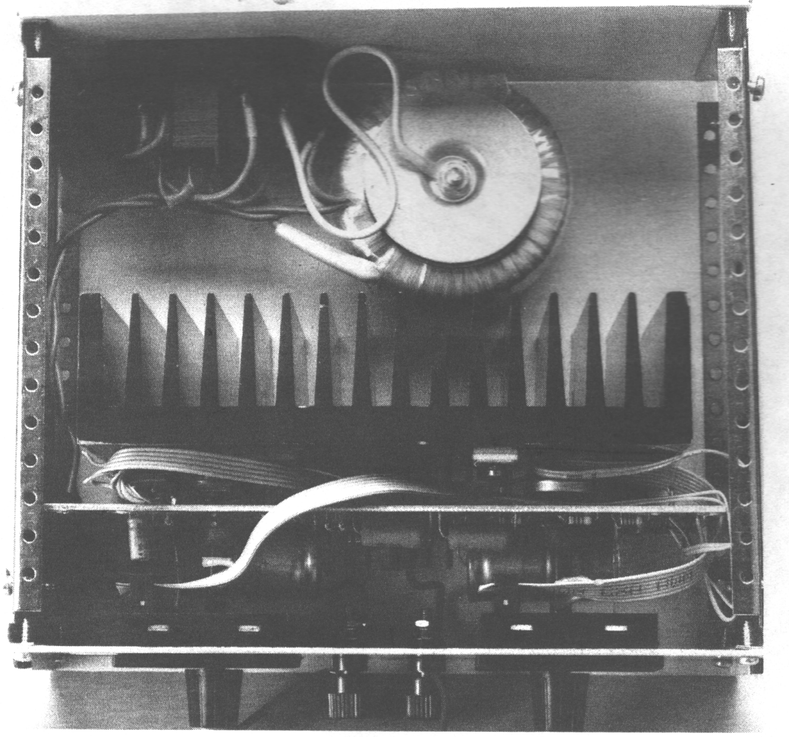
D5 und D6 schützen die Schaltung vor zu hohen oder falsch gepolten Spannungen. R15 sorgt dafür, daß der kleine Strom über R6 und ein eventuelles "Leck'" der FETs verschwindet. R15 bestimmt daher eigentlich die minimale Ausgangsspannung. C1 und C2 verbessern schließlich die Stabilität und das Verhalten bei plötzlich wechselnden Belastungen.

Bild 3. Aufbau des Mustergeräts. Die Höhe des verwendeten Gehäuses hängt von der Größe des Trafos ab.

REGULACE PROUDU
Řízení výstipnho proudu se provádí důvěrně známým způsobem, a to měřením úbytku napětí na bočníku. Jako bočník zde slouží odpory v obvodu elektrod S (source, odpovídají emitorovým odporům) R12 a R13. Protože FETy mohou vycházet značně rozdílné, dostaly bočníky s relativně velkým odporem 1 Ω. Když je např. odebírán výstupní proud 2 A, tedy každým FETem 1 A, pak je napětí na každém bočníku 1 V. Z těchto napětí je vytvořen půměr pomocí odporů R9 a R14, takže i při ne zcela ideálním rozdělení proudu na oba FETy je měřen skutečný proud a v IC2 je porovnáván s žádanou hodnotou, nastavenou na P2. Když je proud příliš velký, klesne výstupní napětí operačního zesilovače a tím (přes D3) vybuzení FETů. Pro jistou, aby FETy mohly být dostatečně zavřeny, jsou jako D1 a D3 použity Schottkyho diody.
LED D2 a D4 ukazují, zda je aktivní regulace napětí nebo regulace proudu. Bylo by jednodušší zapojit LED do serie s D1 a D3. Při tom ale je je nebezpečí, že by již nebylo možné FETy úplně zavřít. Tomu by sice bylo možné odpomoci záporným napájecím napětím, vyjde ale levněji zapojit indikační LED prostě paralelně. Zvýšení odebíraného proudu o 2 mA je u síťového zdroje nepodstatné.
D5 a D6 chrání zapojení před příliš vysokým napětím nebo před napětím s nesprávnou polaritou. R15 zajišťuje, aby se přes něj ztrácel malý proud přes R6 a případný "svod" FETů. R15 tedy vlastně určuje minimální výstupní napětí. Nakonec C1 a C2 zlepšují stabilitu a chování při náhlých změnách zatížení.

Obr 3. Provedení vzorku přístroje. Výška použité skříně závisí na velikosti transformátoru.

ANSCHLIESSEN VON MESSMODULEN
Auf der Platine befinden sich die Spannungsteiler-Widerstände für den Anschluß von (digitalen) Einbauinstrumenten.
Der Teiler R18...R20 ist für die Stromanzeige bestimmt, er ist an die Punkte "I1" und "I2" angeschlossen und liegt somit parallel zu den Sourcewiderständen. Das DVM-Modul für die Stromanzeige wird an die Punkte "+I" und "-I" angeschlossen. Die meisten Module haben einen Standard-Meßbereich von 0,2 V. Der Spannungsabfall an den Sourcewiderständen beträgt 1 V bei 2 A und wird über R18/R19 auf 0,2 V heruntergeteilt.
Für die Spannungsanzeige besteht der Teiler wegen der "schwebenden" Ausgangsspannung aus vier Widerständen (R21...R24). Bei 0,2 V Meßbereich des an angeschlossenen DVM-Moduls ist eine Abschwächung von 20 V auf 0,2 V (100fach) erforderlich. Wegen der 3 1/2 - Digit-Anzeige der üblichen DVMs ist die höchste angezeigte Spannung dann 19,99 V Für eine Anzeige von 20,0 V muß man auf ein Digit verzichten und den Spannungsteiler mit 100 Ω für R21 und R23 bestücken oder ein (teureres) 3 3/4-Digit-Meter verwenden, das bis 39,99 V anzeigt.
Die Betriebsspannung der Meßmodule kann mit der von IC3 auf 9 V geregelten Spannung erfolgen (Anschlüsse "0V" und "+9V" auf der Platine). Diese "einfache" Lösung funktioniert aber nur bei DVMs, bei denen die Meßspannung auf einer Seite mit der Betriebsspannung verbunden sein darf (der Gleichtaktbereich des Eingangs muß sich über die gesamte Betriebsspannung erstrecken). Das gilt nicht für "einfache" Module (7106-DVM-IC- Familie), die eine separate, von der Meßspannung galvanisch getrennte Betriebsspannung benötigen. Es gibt auch Module, bei denen ein eingebauter DC DC-Konverter die Trennung der (internen) Betriebsspannung besorgt. Die Eignung für eine galvanische Kopplung zwischen, Betriebs- und Meßspannung wird in der Beschreibung des Moduls normaleweise deutlich angegeben. Wenn in den Unterlagen nichts dergleichen fetzustellen ist, muß man davon ausgehen, daß es sich um ein Modul handelt, das eine getrennte Stromversorgung benötigt.

PŘIPOJENÍ MĚŘICÍCH MODULŮ
Na desce plošných spojů jsou odpory děličů napětí R18 až R24 pro připojení (digitálních) panelových přístrojů.
Dělič R18...R20 je určen pro indikaci proudu, je připojen k bodům "I1" und "I2" a tím ze zapojen paralelně k odporům v obvodu elektrod S. Modul DVM pro indikaci proudu je připojen do bodů "+I" und "-I". Většina modulů má standardní měřicí rozsah 0,2 V. Úbytek napětí na odporech v obvodu S (source) při proudu 2 A je 1 V a ten je snížen děličem R18/R19 na 0,2 V.
Pro indikaci napětí se dělič kvůli "plovoucímu" napětí skládá ze čtyř odporů (R21...R24). Při měřicím rozahu 0,2 V modulu DVM, připojeného na "+V" und "-V", je nutné napětí snížit z 20 V na 0,2 V (100-krát). Kvůli zobrazení 3 1/2 digitu obvyklých modulů DVM je pak nejvyšší zobrazená hodnota napětí 19,99 V. Pro zobrazení hodnoty 20,0 V je nutné vzdát se jednoho digitu a v děličích napětí osadit místo R21 a R23 rezistory s hodnotou 100Ω, nebo použít (drahý) digitální měřicí přístroj 3 3/4 digitu, který ukazuje až do 39,99 V.
Jako napájecí napětí pro měřicí moduly může být použito napětí, stabilizované obvodem IC3 na 9 V (vývody "0V" und "+9V" na desce plošných spojů). Toto "jednoduché" řešení však funguje jen u modulů DVM, u nichž měřené napětí smí být na jedné straně spojeno s napájecím napětím (rozsah souhlasného napětí vstupů musí pokrývat celý rozsah napájecího napětí. To neplatí pro "jednoduché" moduly (obvody DVM řady 7106), které vyžadují zvláštní napájecí napětí, galvanicky oddělené od měřeného napětí. Existují také moduly, u nichž oddělení (vnitřního) napájecího napětí zajišťuje vestavěný měnič DC-DC. Způsobilost pro galvanické propojení provozního a měřeného napětí je normálně zřetelně vyznačena v popisu modulu. Když v podkladech nelze nic podobného najít, je nutné vycházet z toho, že se jedná o modul, který potřebuje oddělené napájení.

BAU
Die Platine des Labornetzgeräts ist in Bild 2 zu sehen. Die Bestückung anhand des Bestückungsaufdruck bietet keine Besonderheiten. Die Potentiometer P1 und P2 werden direkt auf der Platine montiert, was auch mit dem gewählten Gehäuse (LC850 oder LC950 von Telet) zusammenhängt. Dadurch ist es nämlich möglich, die Platine mit ein paar Abstandsröllchen direkt mit der Frontplatte zu verschrauben, so daß Frontplatte und Platine einen "Doppeldecker" bilden.
Der für die FETs benötigte Kühlkörper wird dann auf die Rückseite der Platine geschraubt. Mit etwas Glück liegen die Befestigungslöcher der Platine genau zwischen zwei Rippen des Kühlkörpers, wenn nicht, muß man neue Löcher bohren. Insgesamt ergibt sich so ein kompaktes Netzteilmodul mit dem zusätzlichen Vorteil, daß der Kühlkörper berührungsgeschützt ist. Bei voller (Verlust-)Leistung wird er nämlich ganz schön heiß.
Die FETs werden auf der Platinenunterseite eingelötet und auf dem Kühlkörper festgeschraubt. Besser ist es allerdings, die Reihenfolge umzukehren: Erst die Anschlußdrähte passend zurechtbiegen, dann die Platine mit dem Kühlkörper verschrauben, die FETs auf dem Kühlkörper montieren und sie dann erst festlöten, indem man den Lötkolben vorsichtig zwischen Platine und Kühlkörper steckt. Es ist nicht unbedingt nötig, die FETs zu isolieren. Thermisch gesehen ist es ohnehin besser, die Isolierscheiben wegzulassen - allerdings sollte man auf die Wärmeleitpaste nicht verzichten. Ohne Isolierscheiben ist wohl sorgfältig darauf zu achten, daß der (gleichspannungsführende) Kühlkörper mit keinen anderen leitenden Teilen in Kontakt kommt. Wer sich um die Isolierung des Kühlkörpers keine Gedanken machen möchte, der verwendet am besten Isolierscheiben aus keramischem Material (Aluminiumoxid) mit niedrigem Wärmewiderstand und Wärmeleitpaste. Ausführungen aus Glimmer und insbesondere Silikonkautschuk sind nicht zu empfehlen.
Zur besseren Belüftung sollte man ein paar Löcher im Gehäuse an den passenden Stellen (über und unter dem Kühlkörper) vorsehen. Wie in Heft 10/97 auf S. 32 ausführlich beschrieben läßt sich die Wirksamkeit des Kühlkörpers durch einen kleinen CPU-Lüfter erheblich verbessern, was sehr sinnvoll ist wenn wegen einer etwas höheren Trafospannung die Verlustleistung höher ausfällt als eigentlich geplant. Die üblichen 12-V-CPU-Lüfter laufen auch noch bei 9 V für unsere Zwecke ausreichend schnell, wenn auch deutlich leiser. Wer die maximale Kühlwirkung anstrebt, dem bleibt es unbenommen, den Lüfter über einen zusätzlichen 7812-Spannungsregler mit voller Leistung laufen zu lassen. Der Trafo ist stehend zu montieren, da er sonst wahrscheinlich nicht in das kompakte Telet-Gehäuse paßt. Erste Wahl ist auch bei diesem Netzgerät ein qualitativ hochwertiger Ringkerntrafo.

STAVBA
Deska plošných spojů laboratorního síťového zdroje je vidět na obr. 2. Osazení podle potisku nenabízí žádné zvláštnosti. Potenciometry P1 a P2 jsou namontovány přímo na desku, což také souvisí se zvolenou skříňkou (LC850 nebo LC950 od firmy Telet). Tím je totiž možné přišroubovat desku pomocí několika distančních trubiček (sloupků) přímo na čelní panel, takže přední panel s deskou tvoří "dvoupatrovou" konstrukci.
Chladič, potřebný pro FETy bude pak přišroubován na zadní stranu desky. S trochou štěstí vyjdou upevňovací otvory přesně mezi dvě žebra chladiče, pokud ne, je nutné vyvrtat jiné otvory. Vcelku tak vznikne kompaktní modul síťového zdroje, který má další výhodu, že chladič je chráněn před dotykem. Při plném (ztrátovém) výkonu je totiž docela pěkně horký.
FETy jsou připájeny na dolní stranu desky a přišroubovány na chladič. Lepší je však pořadí obrátit. Nejprve se přívodní dráty vhodně přihnou, pak se deska sešroubuje s chladičem, FETy se namontují na chladič a teprve potom se připájejí, a to tak, že se pájedlo opatrně zasune mezi desku a chladič.
Není bezpodmínečně nutné FETy izolovat. Z tepelného hlediska je beztoho lepší izolační podložky vynechat - neměla by se ovšem vynechávat tepelně vodivá pasta. Bez izolačních podložek je však nutné opravdu pečlivě dbát na to, aby se chladič (který je na stejnosměrném napětí) nedostal do styku s ostatními vodivými částmi. Kdo by si však nechtěl dělat starosti s izolováním chladiče, ten použije nejlépe izolační podložky z keramického materiálu (oxid hlinitý) s nízkým tepelným odporem a tepelně vodivou pastu. Provedení ze slídy a zvláště ze silikonové gumy se nedoporučuje.
Pro lepší větrání je vhodné preventivně provést ve skříni několik otvorů na vhodných místech (nad a pod chladičem). Jak je podrobně popsáno v sešitu 10/97 na str. 32, lze účinnost chladiče podstatně zlepšit malým ventilátorem pro CPU, což je velmi účelné (ne smysluplné!), když kvůli poněkud vyššímu napětí transformátoru vyjde zrátový výkon vyšší, než jaký byl původně plánován. Obvyklé dvanáctivoltové ventilátorky pro CPU běží ještě při 9 V pro naše účely dostatečně rychle, ale také zřetelně tišeji. Kdo ale usiluje o maximální chladicí účinek, tomu zůstává volná cesta, aby ventilátor nechal běžet s plným výkonem při napájení z dalšího stabilizátoru napětí 7812. Transformátor bude montován svisle (nastojato), protože by se jinak pravděpodobně nevešel do kompaktní skříňky Telet. První volbou je také u tohoto síťového zdroje kvalitativně vysoce hodnotný toroidní transformátor.

Für die elektrische Sicherheit ist eine Netzdurchführung mit Zugentlastung, integriertem Sicherungshalter und Netzschalter auf der Gehäuserückseite die perfekte Lösung für alle drei Funktionen. Man braucht dann nur noch auf gute Isolation und Berührungsschutz der primärseitigen Anschlüsse des Netztrafos zu achten, um Sicherheitsprobleme zu vermeiden.
Noch ein Tip: Wenn die verwendeten DVM-Module über eine eingebaute Beleuchtung verfügen, ist die Stromaufnahme sehr viel höher als bei unbeleuchtetem LC-Display. Statt weniger als 1 mA sind es dann schnell 50 mA. In diesem Fall sollte man den Spannungsregler rnit einem kleinen Kühlkörper (ca. 20 K/W) versehen.
Sollten noch Unklärheiten bestehen, hilft wahrscheinlich ein Blick auf Bild 3. Dort kann man dern Mustergerät ins Detail sehen. Auf der Frontplatte sind neben den beiden Potis (und den optionalen Meßsmodulen) die Anzeige LEDs D2 und D4 und die beiden (isolierten) 4-mm-Buchsen für die Ausgangsspannung angeordnet.

1 A ODER 2 A
Wenn man das Netzteil in 24 V/1 A- Ausführung aufbauen möchte, ist ein Trafo von 2 x 12 V mit 1,25 A sekundär sehr geeignet. Wenn man einen passenden Trafo findet, läßt sich diese Variante in ein Telet-Gehäuse mit nur 8 cm Höhe einbauen, so daß man ein sehr elegant proportioniertes Netzgerät auf die Laborbank stellen kann. Für die 2-A-Version erfordert die Trafogröße eine Gehäusehöhe von 10 cm. Die im Schaltplan angegebene Bauteildimensionierung bezieht sich auf die 1-A-Ausführung. Die Änderungen für 2 A sind aber geringfügig: Abgesehen vom größeren Trafo braucht man auch dickere Elkos (2200μF für C7 und C8). R7 wird auf den halben Wert (8k2) reduziert, um den Einstellbereich von P2 auf 2 A zu erweitern.

Pro elektrickou bezpečnost je síťová průchodka se zajištěním proti vytržení, s integrovaným držákem pojistky a síťovým vypínačem na zadní stěně perfektním řešením pro všechny tři funkce. Pro vyloučení problémů s bezpečností je pak potřeba pouze dbát na dobrou izolaci a ochranu před dotykem u přívodů na primární straně síťového transformátoru.
Ještě jeden tip: Když použité moduly DVM mají vestavěné osvětlení, je odběr proudu mnohem vyšší než u neosvětlených displejů LC. Místo méně než 1 mA je to pak rychle 50 mA. V takovém případě by ml být stabilizátor napětí opatřen malým chladičem (cca 20 K/W).
Pokud by byly ještě nejasnosti, pomůže pravděpodobně pohled na obr. 3. Tam je možné vidět vzorek přístroje do všech podrobností. Na předním panelu jsou vedle obou potenciometrů (a volitelných měřicích modulů) umístěny indikační LED D2 a D4 a obě (izolované) svorky 4 mm pro výstupní napětí.

1 A NEBO 2 A
Když je přáním postavit síťový zdroj v provedení 24 V/1 A, je velmi vhodný transformátor se sekundárem 2 x 12 V s proudem 1,25 A. Když se najde vhodný transformátor, nechá se tato varianta zabudovat do skříňky Telet s výškou pouhých 8 cm, takže je možné na laboratorní stůl postavit síťový zdroj s velmi elegantními proporcemi. Pro variantu 2 A vyžaduje transformátor skříňku s výškou 10 cm. Ve schematu uvedené dimenzování součástí se týká provedení 14 A. Změny pro 2 A jsou však nepatrné. Nehledě na větší transformátor jsou zapotřebí také tlustší elektrolytické kondenzátory (2200μF pro C7 a C8). R7 je snížen na poloviční hodnotu (8k2), aby se rozsah nastavení P2 rozšířil na 2 A.

TESTEN
Ist die Platine fertig bestückt und (visuell) geprüft, geht's ans elektrische Testen. Trafo anschließen, Netzspannung einschalten, Meßpunkte auf Übereinstimmung mit den im Schaltplan angegebenen Werten kontrollieren. Die angegebenen Spannungswerte in der Schaltung der Spannungsregelung (rund um IC1) beziehen sich auf eine Eingangsspannung von 28 V und eine unbelastete Ausgangsspannung von 24 V. Die Werte in der Strombegrenzungschaltung (mit IC2) und die Werte an den FETs sind bei 28 V Eingangsspannung, 20 V Ausgangsspannung und einem Ausgangsstrom von 1 A gemessen. Einen Abgleich der Schaltung im üblichen Sinn gibt es nicht. Neben den Spannungen an den Mleßpunkten wird noch überprüft, ob sich die Ausgangsspannung auch bis 24 V einstellen läßt und ob der Ausgangsstrom auch den gewünschten Wert (1 A oder 2 A) erreicht - was natürlich voraussetzt, daß auch der verwendete Trafo genug Spannung und Strom liefert. Beim Spannungseinstellbereich interessiert natürlich auch der mit P1 am unteren Ende einstellbare Wert. Normalerweise läßt sich die Ausgangsspannung bis auf einen Wert zwischen etwa 0,2 V und 0,3 V "herunterregeln°. Liegt der Minimalwert deutlich höher (z.B. 1 V) dann liegt es wahrscheinlich daran, daß die Spannungsteiler R3/R4 und R6/R2 in ihrem Teilerverhältnis nicht genau genug übereinstimmen. Das läßt sich mit einem großen Widerstand (etwa 1 MΩ) parallel zu R2 oder R4 beibiegen, der genaue Wert ist experimentell zu ermitteln (mit 1-MΩ Trimmpoti, das nach Justage ausgemessen und durch den nächsten E- Wert ersetzt wird).
Für die Spannung an den Ausgängen "+V"' und "-V" (Spannungsanzeige) gilt Ähnliches: Auch hier können Toleranzen der Spannungsteiler R22/R27 und R24/R23 das Ergebnis beeinträchtigen, wobei sich auch 1%; Toleranz schon bemerkbar machen. Für einen Feinabgleich ist ein Wert von 100 k parallel zu R21 oder R23 geeignet.

TESTOVÁNÍ
Když je deska úplně osazena a (prohlídkou) zkontrolována, dochází na elektrické testování. Připojit transformátor, zapnout síťové napětí, kontrolovat souhlas napětí v měřicíh bodech s hodnotami, uvedenými ve schematu. Uvedené hodnoty napětí v zapojení regulace napětí (kolem IC1) se vztahují k vstupnímu napětí 28 V a výstupnímu napětí 24 V bez zatížení. Hodnoty v zapojení pro omezení proudu (s IC1) a hodnoty na FETech jsou měřeny při 28 V vstupního napětí, 20 V výstupního napětí a výstupním proudu 1 A. Nastavení zapojení v obvyklém smyslu není nutné. Kromě napětí v měřicích bodech se ještě přezkouší, zda je možné nastavit výstupní napětí až na 24 V a zda výstupní proud dosáhne také požadované hodnoty (1 A nebo 2 A) - což přitozeně předpokládá, že použitý transformátor dodává dostatečné napětí a proud.
U rozsahu nastavení napětí nás přirozeně zajímá také hodnota, která bude nastavena na dolním konci P1. Normálně se dá výstupní napětí "stáhnout" až na hodnotu asi mezi 0,2 V a 0,3 V. Jestliže je minimální hodnota zřetelně vyšší (např. 1 V), je to pravděpodobně způsobeno tím, že dělicí poměr děličů napětí R3/R4 a R6/R2 nesouhlasí s dostatečnou přesností. To je možné upravit velkým odporem (asi 1 MΩ), připojeným paralelně k R2 nebo R4, Přesná hodnota se zjistí experimentálně (pomocí odporového trimru 1 MΩ, kerý se po nastavení změří a nahradí nejbližší hodnotou z řady E.
Pro napětí na výstupech "+V"' a "-V" (indikace napětí) platí podobně: Také zde mohou tolerance děličů napětí R22/R27 a R24/R23 ovlivnit výsledek, přičemž se již může uplatnit také tolerance 1%. Pro jemné nastavení je vhodná hodnota 100 k paralelně k R21 nebo R23.

Die FETs

Während BUZ- und IRF-Typen inzwischen fast den Standardbauteilen zugerechnet werden können, sind die FETs der BUK-Reihe noch nicht so verbreitet. Der hier verwendete BUK455-100A ist für bis zu 100 V geeignet, wie der Zusatz in der Typenbezeichnung schon andeutet. Beim Blick ins Datenblatt fällt der niedrige thermische Widerstand von 1,2 K/W auf. Dadurch ist trotz Plastikgehäuse (T0220) der absolute Grenzwert für die Verlustleistung mit 125 W noch höher als beim guten, alten 2N3055 mit seinen 115 W im T03-Gehäuse. Mit einem real existierenden Kühlkörper von 1,2 K/W (SK85, 75 mm) kann man somit bei einem Delta-T von 150 °C immerhin 62,5 W loswerden.
Eine interessante Alternative ist der FET BUK106-50S des sogenannten TOPFET-Zweigs der BUK-Familie, der preislich etwas höher angesiedelt ist. Dafür bekommt man auch zwei Anschlüsse mehr: Einen "protection supply input" und einen "flag ouput".
Wenn man an den "protection supply input' eine Betriebsspannung anlegt, schützt sich das Bauteil gegen Spannungen über 50 V, indem es im gesperrten Zustand efwas zu leiten beginnt (nicht ganz optimal bei einem Netzteil, weil die Ausgangsspannung dann wegläuft) und bei einer zu hohen Temperatur (> 150 °C) abschaltet. Letzteres ist auch bei einem Netzteil kein Fehler. Der Flag-Ausgang informiert darüber, ob eine Schutzmaßnahme aktiv ist. Eine einmal ausgelöste überlastabhängige Abschaltung läßt sích nur durch Ausschalten und Wiedereinscha!ten zurücksetzen. Auf der Platine des Netzgeräts lassen sich beide FET-Typen einsetzen. Der "protection supply input" des 5poligen BUK106-50S ist dann automatisch mit der von IC3 gelieferten Spannung von +9 V verbunden. Der Flag-Ausgang wird hingegen nicht verwendet. Es handelt sich um einen Open-collector-Ausgang, der nach Masse schaltet, solange die Schutzschaltung nicht aktiviert ist. Man kann von diesem Anschluß aus eine (grüne) High-efficiency-LED mit Vorwiderstand (2k2 bis 3k3) nach +9 V schalten, die durch ihr Leuchten signalisiert, daß der FET im grünen Bereich ist. Schaltet man den Widerstand (3k3) vom Flag-Ausgang nach +9 V und die (dann rote) LED zwischen Ausgang und Source, so leuchtet die LED nur dann auf, wenn die Schutzschaltung aktiv ist.

Tranzistory FET

Zatímco typy BUZ a IRF je možné počítat mezi téměř standardní součáti, nejsou FETy řady BUK tak rozšířené. Zde použitý BUK455-100A je vhodný až pro napětí 100 V, jak naznačuje dodatek v typovém označení. Při pohledu do katalogového listu upoutá tepelný odpor 1,2 K/W. Tím je i přes plastové pouzdro (T0220) absolutní hodnota ztrátového výkonu 125 W ještě vyšší než u starého dobrého 2N3055 s jeho 115 W v pouzdře T03. S reálně existujícím chladičem 1,2 K/W (SK85, 75 mm) je možné při ΔT 150 °C zbavit se přesto výkonu 62,5 W.
Zajímavou alternativou je FET BUK106-50S v tak zvaném odvětví TOPFET rodiny BUK, který se usídlil cenově poněkud výše. K tomu je také navíc o dva vývody: jeden "protection supply input" a jeden "flag ouput".
Když se na "protection supply input' přivede napájecí napětí, chrání se součástka tím, že při napětích nad 50 V začíná poněkud vést (což není zcela optimální pro síťový zdroj, protože pak výstupní napětí uteče) a vypne při příliš vysoké teplotě (> 150 °C). Poslední není na závadu ani v síťovém zdroji. Výstup Flag informuje o tom, zda je aktivní některé z ochranných opatření.
Jednou spuštěné vypnutí, závislé na přetížení, je možné odstranit pouze vypnutím a opětným zapnutím. Na desce tištěných spojů síťového zdroje je možné popužít oba typy FET. Vývod "protection supply input" pětivývodového BUK106-50S je pak automaticky spojen s napětím +9 V, které dodává IC3. Výstup Flag proti tomu není použit. Jedná se přitom o výstup s otevřeným kolektorem, který je sepnut na kostru, dokud není aktivován ochranný obvod. Z tohoto vývodu je možné připojit (zelenou) LED s vysokou účinností s předřadníkem(2k2 bis 3k3) na +9 V, která svým svitem signalizuje, že FET je v zelené oblasti. Když se připojí odpor (3k3) z výstupu Flag na +9 V a (červená) LED mezi výstup a elektrodu S (source), pak LED svítí jen tehdy, když je ochranný obvod aktivní.

Elektor 3/98

